Prezados(as),  
  
        Possuo graduação, mestrado e doutorado em Eng. Química pela Universidade Federal de Pernambuco, tenho experiência como coordenador de projetos de PD&I, coordenador / pesquisador associado, (jan./2009 - mar/2018) e em gestão de equipes multidisciplinares (Química, Mecânica, Civil, Elétrica e Biológica) desde a captação das demandas, prospecção e apresentação de possíveis soluções aos clientes, escrita do projeto, escolha das equipes, defesa de proposta, execução, supervisão, finalização e proposta e/ou defesa de continuidade do projeto. Participação em workshops, Palestras, Congressos e Eventos dentro das áreas de Pesquisa e em toda cadeia de inovação tecnológica. Experiência como Responsável Técnico e Químico Responsável pelos laboratórios do CGTI (jan./2010 - jan./2018). Experiência na área de remoção via adsorção de ácidos presentes em derivados de petróleo, com ênfase em óleo diesel, sistemas de Biodigestão (Biodigestor + UASB), Síntese e Caracterização de novos materiais, Catálise e Adsorção. Experiência em análises qualitativa e quantitativa de derivados de petróleo e álcool no LAC/UFPE (6 meses). Atuando a partir de 2018 – 2024 na consultoria técnica como autônomo e MEI. Profissional dinâmico, persistente na busca dos objetivos, autoconfiante, comunicativo, de fácil relacionamento interpessoal e para trabalhos em equipe, boa formação, ética com os colegas e com os concorrentes, atualizado na sua área de competência e focado em resultados. Alto grau de comprometimento e responsabilidade com o trabalho. Iniciativa para resolução de problemas.

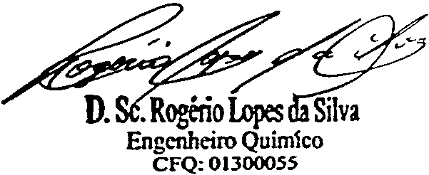

Recife, 07 de janeiro de 2025.